Zápis z 2. setkání Platformy ultra-vzácní a nediagnostikovaní

Dne 3.12.2022 v Pacientském hubu, formou prezenční i online

Účastníci – odborníci a přednášející: Bc. Anna Arellanesová, předsedkyně ČAVO, z.s., Anna Žáková Zieglerová, DiS., místopředsedkyně spolku METODĚJ z.s., Petra Suchá, předsedkyně METODĚJ z.s., Mgr. Tereza Jeřábková, vedoucí poradenská pracovnice VFN Centra provázení, Mgr. Věra Franková PhD. et PhD., Klinika pediatrie a dědičných metabolických poruch, Banka biologického materiálu, 1. LF UK a VFN, prof. MUDr. Milan Macek, DrSc., odborný garant ČAVO, přednosta ÚBLG, MUDr. Markéta Havlovicová, odborná garantka ČAVO, primářka ÚBLG, MUDr. Marek Turnovec, Ústav biologie a lékařské genetiky 2. lékařské fakulty UK a FN Motol

Program setkání Platformy ultra-vzácní a nediagnostikovaní:

- 9:45 – 10:00 Příchod, registrace

- 10:00 – 10:10 Zahájení setkání
Bc. Anna Arellanesová, předsedkyně ČAVO, z.s.
Anna Žáková Zieglerová, Dis., místopředsedkyně spolku METODĚJ z.s.
Byl představen celý tým Platformy ultra-vzácní a nediagnostikovaní.

- 10:10 – 10:25
Představení Centra provázení
Mgr. Tereza Jeřábková, vedoucí poradenská pracovnice VFN.
Proběhla i krátká diskuse či doplnění informací.

- 10:25 – 10:40
Představení Archy pomoci – nebýt na to sám
Petra Suchá, předsedkyně spolku METODĚJ z.s.
Proběhla i krátká diskuse a dovysvětlení k Příspěvku na péči, Tlačítku pomoci a Krizovému plánu pro pečující.

- 10:40 – 11:05 Projekce dokumentu – Zlepšení způsobu sdělování výsledků genomové diagnostiky pacientům a jejich rodinám.
Mgr. Věra Franková PhD. et PhD., Klinika pediatrie a dědičných
metabolických poruch, Banka biologického materiálu, 1. LF UK a VFN.

- 11:05 – 11:20 A co bude dál? Zkušenosti pacientů a jejich rodin s genomovou diagnostikou a výzkumem.
Mgr. Věra Franková PhD. et PhD., Klinika pediatrie a dědičných
metabolických poruch, Banka biologického materiálu, 1. LF UK a VFN
Proběhla živá diskuse s odborníky i s paní primářkou Markétou Havlovicovou.

- 11:20 – 12:00 Diskuse s odborníky – byla velmi živá. Do této diskuse se zapojili i paní primářka Markéta Havlovicovám, Prof. MUDr. Milan Macek a MUDr. Marek Turnovec - všichni z Ústavu biologie a lékařské genetiky 2. lékařské fakulty UK a FN Motol.

- 12:00 – 13:00 Malé občerstvení, zakončení setkání.

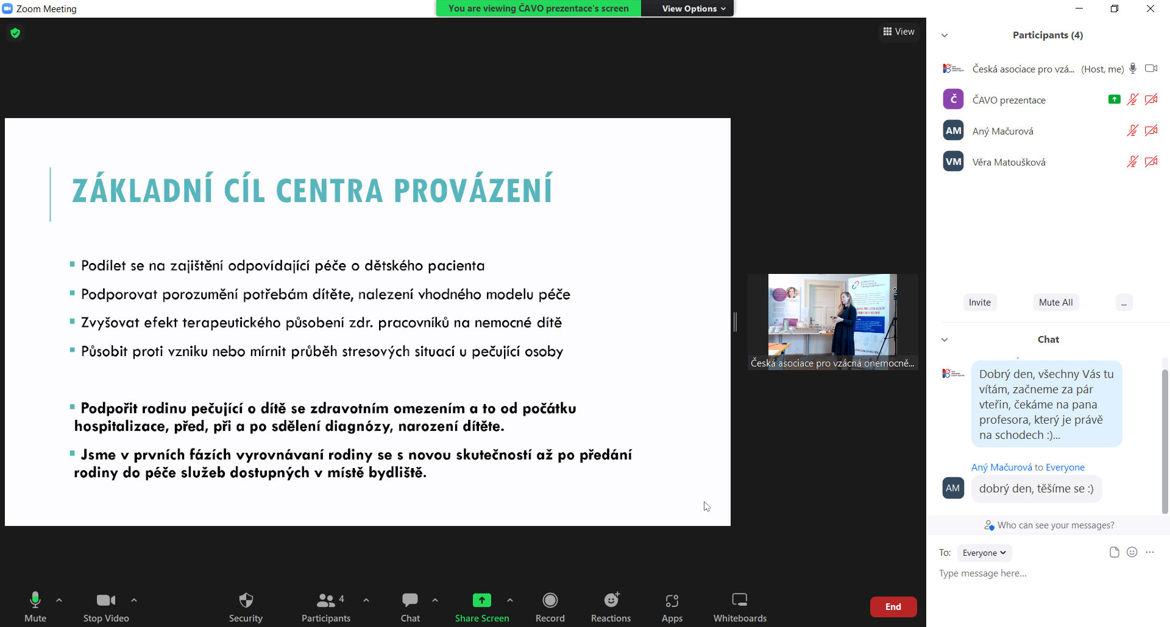

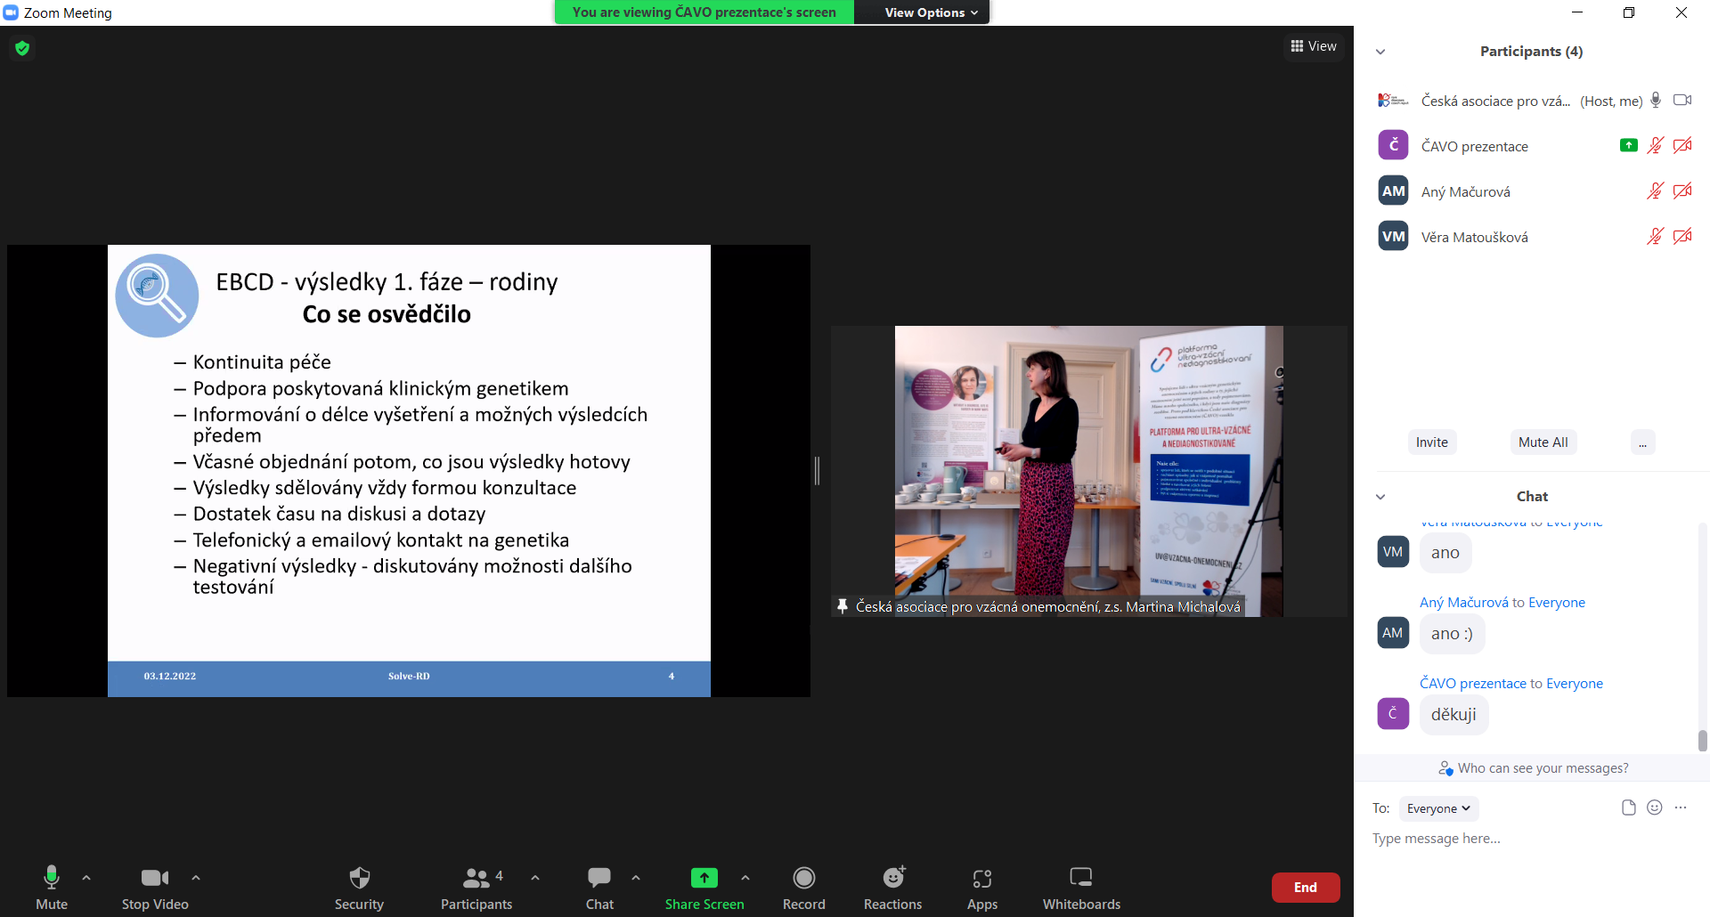

Poznámky:
Udělat „kino o vzácných“ …sdílení filmů, které rozhodně by měli být viděny, promítání s přednáškou, šíření informací pro širší veřejnost, třeba dvakrát, třikrát do roka, komornější prostředí i velký sál….
Opakovat seminář od psychologa jakým způsobem sdělovat a jak podporovat pacienta, a i ošetření pocitů samotného lékaře a podobně…

